Presse-Information

Datum: 23. November 2020

Finalist Roto Frank Austria GmbH: Top 10 Werkzeugbaubetrieb / Wettbewerb „Excellence in Production − Werkzeugbau des Jahres 2020“ / 203 teilnehmende Unternehmen / Vollautomatisiertes Bearbeitungszentrum für individuelle Werkzeugkomponenten / Digitalisierte Prozessdatenerfassung / Größte Fertigungstiefe im weltweiten Unternehmensverbund der Roto Fenster- und Türtechnologie / Für die Zukunft gut aufgestellt

Einer der besten Werkzeugbauer im deutschsprachigen Raum

Kalsdorf/Leinfelden-Echterdingen – Bereits seit 17 Jahren präsentieren das Werkzeugmaschinenlabor der RWTH Aachen und das Fraunhofer-Institut für Produktionstechnologie die besten Werkzeug- und Formenbaubetriebe im deutschsprachigen Raum. Unter ihnen die Roto Frank Austria GmbH als einer der Top 10 Platzierten des diesjährigen Wettbewerbs und einer der Top 3 in der Kategorie „Interner Werkzeugbau unter 50 Mitarbeiter“. Besonders gründlich betrachteten die Juroren die technologische Leistungsfähigkeit sowie organisatorische Aspekte entlang des gesamten Prozesses der Auftragsabwicklung. Insgesamt nahmen 203 Unternehmen am Wettbewerb teil. Am 18. November wurden die zehn Finalisten im Rahmen eines Digital-Events vorgestellt und geehrt.

Unabhängiger Benchmark

Der Wettbewerbsteilnahme voraus ging eine umfangreiche Roto-interne Datenerhebung und -analyse im Hinblick auf Prozessstärken und Potenziale sowie mögliche Haupthandlungsfelder eines leistungsfähigen Werkzeugbaus am Produktionsstandort Kalsdorf. Zu den evaluierten Themenfeldern gehörten unter anderem Prozessplanung und -steuerung sowie Reduktion der Durchlaufzeit und der Herstellkosten der Werkzeuge. Verglichen wurden die Daten mit denen der bisher besten Werkzeugbauunternehmen in Europa und Asien.

Die Investition in ein vollautomatisiertes Bearbeitungszentrum für die Fertigung individueller Werkzeugkomponenten sowie weitere Maßnahmen der digitalisierten Prozessdatenerfassung gehörten zu den in kürzester Zeit umgesetzten Ergebnissen dieses Benchmarks. In Summe mündeten die Anstrengungen in der diesjährigen Wettbewerbsteilnahme der Roto Frank Austria GmbH.

„Natürlich wird auch bei uns wie in den anderen 14 Werken unseres Unternehmensverbundes vieles aus dem Sortiment der Fenster- und Türtechnologie endmontiert“, beschreibt der Kalsdorfer Geschäftsführer Christian Lazarevic den Unternehmensgegenstand. Zur Ausstattung des österreichischen Standortes würden neben dem eigenen Werkzeugbau und der Montage aber auch Technologien wie Stanzerei, Galvanik, Pulverbeschichtung, Zinkdruckguss und Kunststoffspritzguss gehören. Vor- und Sonderfertigung für Einzelteile, Läger für Halberzeugnisse und Fertigwaren sowie der Versand kämen dazu. Rund 80 Prozent der globalen FTT-Türschlosslieferungen entstammten der Kalsdorfer Herstellung – dem Werk mit der höchsten Fertigungstiefe im weltweiten Produktionsverbund des Baubeschlagspezialisten. Dank dieser „lückenlosen Kapazitäten“ und effizienter Prozessabläufe könne man bedarfsgerecht gleichermaßen Kleinst- und Großserien herstellen.

Zuverlässige Beschlagqualität

Darüber hinaus benennt Lazarevic einen weiteren „entscheidenden Aspekt“ zur Erbringung des Kundennutzens: „Mit unseren Werkzeugbauern, einem eigenen Formenbau und modernster Anlagentechnologie können wir auch Prototypen sehr schnell realisieren und dadurch unmittelbar auf neue Produktanforderungen reagieren.“ In dieser „DNA des Herstellprozesses“ sei auch der Erfolg im Wettbewerb „Werkzeugbau des Jahres 2020“ mitbegründet. Als wichtiger Produktionsbefähiger fertige der interne Werkzeugbau mit über 30 Mitarbeitenden zudem die benötigten Druckguss- und Spritzgusswerkzeuge für den gesamten Produktionsverbund der Fenster- und Türtechnologie. Die Wirkung für Kunden weltweit fasst der Geschäftsführer so zusammen: „Hoch präzise Werkzeuge in einem effizienten Fertigungsprozess 4.0 führen zu zuverlässig bester Beschlagqualität.“ Das solle und werde auch bei weiter wachsenden Kundenansprüchen so bleiben.

Für die Zukunft gut aufgestellt

Zu den gegenwärtig rund 370 Kalsdorfer Mitarbeitenden gehören 38 Auszubildende mit Konzentration auf den gewerblichen Bereich. 2018 startete das Unternehmen eine „einzigartige Ausbildungsoffensive“ mit dem Schwerpunkt der Doppelberufe. Durch diese Kombinationsmöglichkeit verschiedener Ausbildungsberufe könne Roto innerhalb seiner Wertschöpfungskette verschiedenste Qualifikationen wie beispielsweise Werkzeugbau und Gießereitechnik optimal miteinander verbinden. So gewährleiste der „steirische Leitbetrieb“ einerseits „höchste Flexibilität im Produktherstellprozess“ und ermögliche seinen Auszubildenden andererseits zahlreiche Karrierechancen. Insgesamt sei die systematische Nachwuchsförderung im eigenen Unternehmen Ausdruck des hohen Qualitätsanspruchs und gegenüber Kunden zugleich „grundlegende Voraussetzung“ für dessen Erfüllung.

Das Kalsdorfer Produktprogramm umfasse auf einer Gesamtbetriebsfläche von 111.500 qm im Einzelnen mechanische und elektronische Mehrfachverriegelungssysteme für Eingangstüren, Haustürbänder für unterschiedliche Anwendungsbereiche, Fensterladen-Komfortbeschläge, Beschläge für Drehkipp-, Dreh- und Kipp-Fenster, elektronisches Zubehör für Fenster und Türen, Komponenten aus Zink und Kunststoff sowie Stanzteile. Damit würden hauptsächlich weitere Gesellschaften der Roto Fenster- und Türtechnologie beliefert. Zum Kundenkreis zählten darüber hinaus auch Abnehmer aus anderen Branchen.

Bildtexte

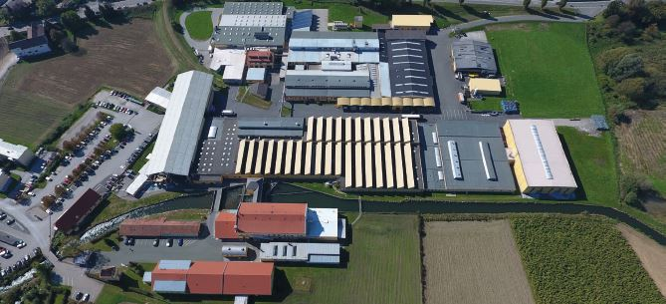

Einer der besten Werkzeugbauer im deutschsprachigen Raum: Die Roto Frank Austria GmbH gehört unter 203 teilnehmenden Unternehmen zu den Top 10 des diesjährigen Wettbewerbs „Werkzeugbau des Jahres 2020“ und zu den Top 3 in der Kategorie „Interner Werkzeugbau unter 50 Mitarbeiter“. Der Standort weist die größte Fertigungstiefe im internationalen Werksverbund der Roto Frank Fenster- und Türtechnologie GmbH auf.

Foto: Roto Roto_Kalsdorf.jpg

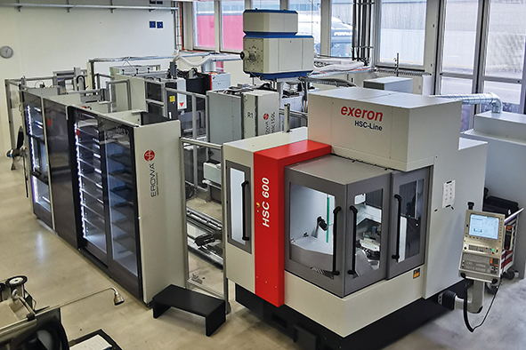

Ergebnis der technologieübergreifenden Maschinenverkettung im Werkzeugbau der Roto Frank Austria GmbH: die Bearbeitungszelle für die Fertigung individueller Werkzeugkomponenten. In der Automationsanlage werden alle Hartfräsbearbeitungsvorgänge sowie die vollautomatisierte Senkerosionsbearbeitung inklusive Herstellung und Vermessung von Graphitelektroden durchgeführt.

Foto: Roto Roto_Kalsdorf_Bearbeitungszelle.jpg

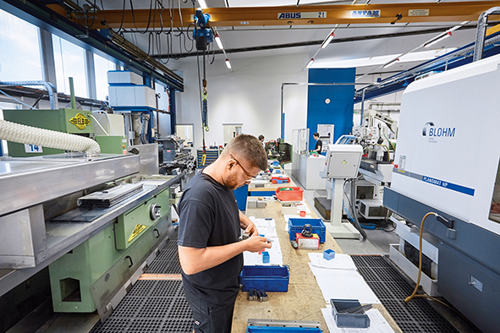

Der Werkzeugbau der Roto Frank Austria GmbH ist Teil des Roto Technikums. Eine der Zielsetzungen dieses Kalsdorfer Kompetenzzentrums ist die Entwicklung von Werkzeugen, die noch schneller rüstbar sind als frühere Generationen.

Foto: Roto Roto_Kalsdorf_Werkzeugbau.jpg

Christian Lazarevic, Geschäftsführer der Roto Frank Austria GmbH, ist überzeugt: „Hoch präzise Werkzeuge in einem effizienten Fertigungsprozess 4.0 führen zu zuverlässig bester Beschlagqualität.“ Als Top 10 Finalist der 203 teilnehmenden Unternehmen des Wettbewerbs „Werkzeugbau des Jahres 2020“ sei der Beweis erbracht, zu den besten Werkzeugbauern im deutschsprachigen Raum zu gehören. Damit werde auch der Qualitätsanspruch der Roto-Kunden eindrucksvoll erfüllt.

Foto: Roto Christian_Lazarevic.jpg

Abdruck frei - Beleg erbeten

Herausgeber: Roto Frank Fenster- und Türtechnologie GmbH • Wilhelm-Frank-Platz 1 • 70771 Leinfelden-Echterdingen • Tel. +49 711 7598 0 • Fax +49 711 7598 253 • info@roto-frank.com

